Color Hiders

*Designed by Team Alchemist*

# 개요

색과 관련된 게임, 순발력을 요구하는 게임, 입력이 단순한 게임은 많이 나왔었지만 이들이 골고루 섞인 게임은 찾아보기가 힘듭니다. 때문에 우리는 그런 게임을 만들어보고 싶었고, 여러 고민 끝에 이러한 게임을 구상할 수 있었습니다.

이 게임은 단순하게 배경 색을 바꾸는 게임입니다. 스테이지는 배경 색에 따라서 변화합니다.

## 환경

이 게임이 진행되는 환경은 모바일 환경입니다. 특히 3세대 휴대폰[1](Feature-phone, 이하 일반 휴대 전화)이 아닌 4세대 휴대폰[2](Smart-phone, 이하 스마트폰)에서 동작하는 게임입니다. 게임의 모든 입력은 터치를 통해 받으며, 게임의 해상도는 480 * 320의 작은 해상도입니다. 게임은 랜드스케이프 모드[3]로 동작합니다. 또한 색맹 플레이어를 위한 그레이 스케일 모드도 지원합니다.

지원 예정인 스마트폰은 아이폰(4.3 이상이 설치된 3GS 이상)이 있습니다.

# 게임 인터페이스

## 그래픽 인터페이스

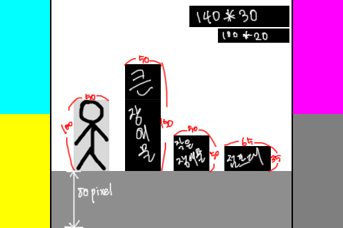

위 그래픽 인터페이스는 최대한 간결하게 만든 초안입니다. 가운데 하얀 부분이 게임 플레이 화면이며, 양쪽으로 70픽셀씩 색상 버튼을 위해 할당해주고 있습니다. 이 버튼들에 대해서는 아래에서 설명합니다.

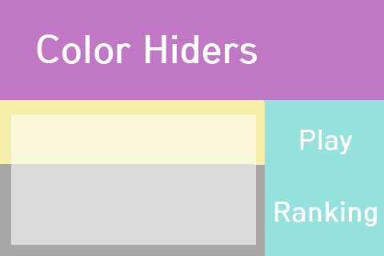

위 그래픽 인터페이스는 메뉴 화면의 인터페이스로, 작은 화면에 맞추어 누르기 쉽도록 큼직한 버튼으로 준비되어 있습니다. 메뉴로서 플레이와 랭킹 보기밖에 없으며, 이 게임이 무한 모드로만 플레이 되기 때문입니다. 랭킹 화면은 화면 왼쪽 아래 부분의 흰 공간에 1위부터 10위까지 표시되며, 일반 일 때는 도움말이 표시됩니다.

또한 메뉴 화면에서 도움말이 표시되는 시간이 장시간 지속될 때(즉, 아무 것도 하지 않고 있을 때), 지루하지 않도록 게임 캐릭터가 해당 위치에서 춤을 추게 됩니다.

## 입력 인터페이스

게임 화면에서 양쪽으로 각 두 개씩 있는 버튼은 배경 색을 바꾸는 버튼입니다. 게임 중에 캐릭터를 터치하면 일시 정지 화면이 나오게 됩니다. 일시 정지 화면에서 메뉴로 빠져나올 수 없습니다.

# 게임 특징

이 게임은 어린 아이들도 쉽게 즐길 수 있는 미니 게임입니다. 원 버튼 또는 원 터치 게임은 아니지만, “색깔”에 대해 인지하고 있다면 누구나 즐길 수 있으며, 화면이 작은 스마트폰에서, 그리고 손가락이 큰 사람도 얼마든지 쉽게 즐길 수 있습니다.

무한 모드로 이루어져 있으며, 처음 즐기는 사람들도 쉽게 즐길 수 있도록 초반에는 간단한 방식으로 시작했다가 나중에 복잡한 조합으로 스테이지가 실시간으로 만들어지는 방식으로 되어 있어 사용자는 최고 거리를 갱신하면 됩니다.

색을 이용하는 게임이기 때문에 비슷한 색이라서 헷갈릴 수 있으므로 4가지의 각각 튀는 색상과, 조합을 해도 비슷한 색상이 없는 색들을 찾아서 CMYK(Cyan, Magenta, Yellow, blacK)를 사용하기로 했습니다. 검은색의 경우 회색(50% 농도)으로 변경하기로 했습니다.

색맹도 즐길 수 있는 그레이 스케일 모드를 제공하지만, 그레이 스케일 모드에서는 색 조합이 나오지 않습니다(추후 변경 가능).

이 게임은 특정한 캐릭터가 존재하지 않습니다. 또한 스토리도 존재하지 않습니다. 캐릭터는 단순한 검은색 인영만 있는 사람 형태의 모습만 가지고 있으며, 특별한 목적에 의해서 달리지 않습니다.

## 특징이 잡히는 데에 참고가 된 게임

### 놈

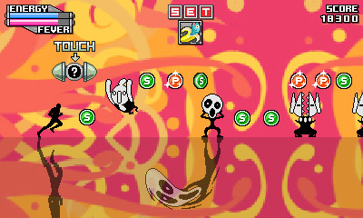

정확한 모습이 없이 실루엣만으로 이루어진 캐릭터가 화면을 스테이지가 끝날 때까지 달려가는 게임. 원 버튼 게임으로 유명합니다. 위 그림은 참고가 된 놈의 후속작의 후속작의 후속작의 후속작 놈5(안드로이드 게임).

### Flood it!

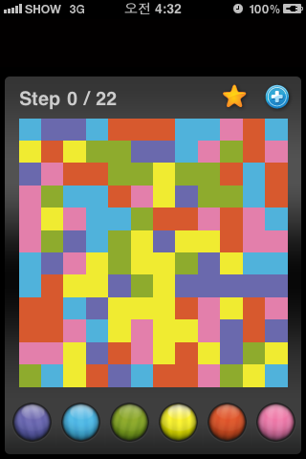

1 * 1의 배경 색을 바꿔가면서 점차 화면의 여러 색의 타일을 자신의 배경 색과 합쳐서 하나로 만드는 게임. 제한 시간 내에 22번 내의 색상 변경으로 모든 타일을 하나의 색으로 만드는 게임이기 때문에 의외로 스릴도 있습니다. 그림은 Flood it! 2(아이폰 게임이나 안드로이드에도 있음).

# 게임 요소

## 장애물

장애물은 게임의 재미를 더해주는, 스릴을 만끽할 수 있게 해주는 보조 도구입니다. 스테이지에는 랜덤으로 생성되며, 점프대의 경우 잘못된 위치에도 생성될 수 있고 한 바닥이 끝나는 경우(바닥이 갈라진 경우)는 무조건 끝 부분에 생성됩니다.

### 벽

벽은 캐릭터가 지나갈 수 없도록 스테이지 바닥 위에 생성되는 장애물입니다. 벽의 종류는 두 가지가 있으며, 각각 낮은 벽과 높은 벽입니다. 낮은 벽은 점프대를 이용해서 피하거나 배경 색을 바꿔 피할 수 있으며, 높은 벽은 무조건 배경 색을 바꿔 피해야 합니다.

### 점프대

점프대는 특이하게 장애물의 형태와 도움 아이템의 형태로 나타낼 수 있습니다. 물론 형태와 동작은 같지만, 잘못된 위치에서 점프대를 밟으면 게임 오버할 수 있으며, 적절한 위치에서 점프대를 밟으면 끊어진 바닥을 건너거나 낮은 벽을 피할 수 있습니다.

## 바닥과 벽

게임의 바닥은 단순한 바닥이지만, 중간 중간 벼랑이 존재하여 플레이어가 잘못하여 벼랑 바로 전의 점프대를 밟지 못했거나 가짜 점프대를 밟아서 벼랑으로 떨어진다면 게임 오버하게 됩니다.

# 게임의 진행

## 시간에 따른 진행

### 시작 후 10초

캐릭터는 걸으면서 간단한 벼랑 바로 앞의 단순 점프대, 낮은 벽만 나옵니다. 색 조합은 사용되지 않습니다.

### 이후 10초

캐릭터는 걸으면서 가짜 점프대와 높은 벽이 나타나게 됩니다. 색 조합은 사용되지 않습니다.

### 이후 10초

캐릭터는 걸으면서(애니메이션은 달리기) 단순 점프대, 가짜 점프대, 낮은 벽, 높은 벽의 모든 장애물이 나타나고, 색 조합이 사용됩니다. 점점 가속을 시작합니다.

### 이후

캐릭터는 뛰면서 모든 장애물이 나타나며 색 조합이 사용됩니다.

## 사용자 액션에 따른 진행

화면의 각 양 옆에는 색상 버튼이 존재합니다. 각각 마젠타, 노란색, 시안색, 회색입니다. 이 버튼을 누르면 화면의 색상이 바뀝니다.

화면의 장애물은 랜덤하게 마젠타, 노란색, 시안색, 회색 중 하나로 나타납니다. 배경색과 같은 색의 장애물은 효과가 나타나지 않습니다. 가령 점프대 근처에서 배경색을 점프대와 같은 색으로 바꿨다면 점프대는 없어집니다. 이 때 점프대의 효과는 사용되지 않습니다. 물론 다시 배경색을 다른 색으로 바꾸면 점프대가 나타납니다. 벽에도 마찬가지로 효과가 발동됩니다.

캐릭터는 게임 오버 전까지 계속해서 달립니다. 게임 오버의 조건은 벼랑으로 떨어지거나, 벽에 부딪혔을 경우의 두 가지입니다. 벽의 경우, 벽의 옆면에 부딪혔을 경우에만 게임 오버되며, 벽의 위에 착지했을 경우에는 게임 오버되지 않습니다(낮은 벽의 경우).

## 색상의 선택

색상은 최대 두 손가락을 이용해 터치가 가능합니다. 동시에 누른 색상에 따라서 색 조합이 발생합니다. 세 손가락 이상으로 터치하면 처음에 터치한 색상 두 개만 적용됩니다.

색상은 총 합쳐서 8개가 나오며, 시안, 마젠타, 노랑, 회색의 4개 기본색과, 남보라, 연초록, 청록, 연빨강, 자주, 금색의 6개 조합색으로 구성됩니다.

아래는 이 색상들에 대한 구성 표입니다.

|  |  |  |  |  |
| --- | --- | --- | --- | --- |
|  | 시안 | 마젠타 | 노랑 | 회색 |
| 시안 | 시안 | 남보라 | 연초록 | 청록색 |
| 마젠타 | 남보라 | 마젠타 | 연빨강 | 자주색 |
| 노랑 | 연초록 | 연빨강 | 노랑 | 금색 |
| 회색 | 청록색 | 자주색 | 금색 | 회색 |

# 그래픽 리소스

아래 표는 게임에 필요한 그래픽 리소스에 대한 크기 및 컨셉에 대한 안내 표입니다.

|  |  |  |  |  |
| --- | --- | --- | --- | --- |
|  | 크기 | 애니메이션 프레임 | 컨셉 | 비고 |
| 색상 버튼 | 70 * 160 | 1 |  |  |
| 캐릭터 | 50 * 100 |  |  |  |
| 큰 장애물 | 50 * 150 | 1 |  |  |
| 작은 장애물 | 50 * 50 | 1 |  |  |
| 점프대 | 65 * 35 | 2 |  |  |
| 바닥 | 1 * 80 | 1 |  |  |
| 거리 UI | 140 * 30 | 12 |  |  |
| 최고 점수 UI | 100 * 20 | 12 |  |  |
| 메뉴 배경 화면 | 480 * 320 | 1 |  |  |
| 도움말 이미지 | 306 * 162 | ? |  |  |
|  |  |  |  |  |
|  |  |  |  |  |
|  |  |  |  |  |
|  |  |  |  |  |
|  |  |  |  |  |
|  |  |  |  |  |

1. 1세대인 무전기식 휴대폰, 2세대인 문자 지원 휴대폰에 이은 영상 통화가 가능하고 Java나 C를 이용해 개발된 앱 및 게임을 실행할 수 있는 휴대폰으로, 보통 폴더폰과 슬라이드폰으로 나뉩니다.
2. 3세대와 같은 시대에 지속적으로 만들어졌으며, 초기에는 PDA폰으로 불리다가 2006년부터 스마트폰이라는 단어가 사용되었습니다. 대표적인 단말기로 아이폰, 안드로이드폰, 윈도우폰, 블랙베리폰, 바다폰 등이 있습니다.
3. 모든 디스플레이 모드에는 포트레이트(Portrait)와 랜드스케이프(Landscape)가 있습니다. 스마트폰에서는 세로 모드가 포트레이트, 가로 모드가 랜드스케이프가 됩니다.